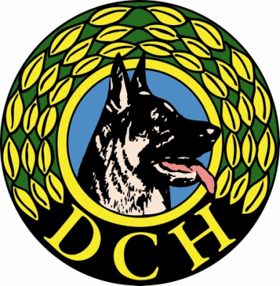
Landsforeningen
Danmarks civile Hundeførerforening
Rally Udvalget

PROTEST/KLAGE OVER HÆNDELSER VED KONKURRENCER.
(med hensyn til selve proceduren henvises til orientering nr. 133)

Fremsendes til Rally Udvalget´s formand.
Der fremsendes hermed protest/klage over hændelse i forbindelse med konkurrence afholdt:
Den:__________ I Kreds:_________ Af Lokalforening:_____________________
Klage/protest vedrører.

Bilag til klagen/protesten: Beskrivelse:___ Skitse/Skitser___
Andet:__________________________________________________________________________________________
Klagen/protesten rettes mod:
Navn:___________________________________________________________________________________________
Klageren:
Navn:___________________________________________ Medlemsnummer:________________________________
Adresse:_________________________________________ Email:__________________________________________
Postnr.:___________ By:____________________ Telefon:_________________ Klub:__________________________

Dato:________________________ Klagerens underskrift:______________________________________

Dommer underskrift:__________________ Arrangør underskrift:_______________________________________
(Alle underskrifter skal være afgivet på dagen)

